Appendix 1. ?
본 설문지는 귀하 자녀의 건강상태를 조사하기 위해 준비되었습니다.

학교명
학년/반
자녀이름
생년월일
성별
키/몸무게
설문참여일

수면에 대한 설문지

1. 수면 시간 중에 얼마나 자주 졸거나 혹 잠이 들게 되나요?
1) 항상 (6-7일/주) 2) 자주 (3-5일/주) 3) 가끔씩 (1-2일/주)
4) 거의 그렇지 않다 5) 결코 그렇지 않다
2. 숙제를 하는 동안 얼마나 자주 졸리거나 멍한 상태가 되는지요?
1) 항상 (6-7일/주) 2) 자주 (3-5일/주) 3) 가끔씩 (1-2일/주)
4) 거의 그렇지 않다 5) 결코 그렇지 않다
3. 대부분의 낮 시간 동안 맑은 정신으로 있습니까?
1) 항상 (6-7일/주) 2) 자주 (3-5일/주) 3) 가끔씩 (1-2일/주)
4) 거의 그렇지 않다 5) 결코 그렇지 않다
4. 낮 시간 동안 얼마나 자주 피곤하여 신경이 예민해지는 것을 느낍니까?
1) 항상 (6-7일/주) 2) 자주 (3-5일/주) 3) 가끔씩 (1-2일/주)
4) 거의 그렇지 않다 5) 결코 그렇지 않다
5. 얼마나 자주 아침에 잠자리에서 일어나기가 힘이 듭니까?
1) 항상 (6-7일/주) 2) 자주 (3-5일/주) 3) 가끔씩 (1-2일/주)
4) 거의 그렇지 않다 5) 결코 그렇지 않다
6. 아침에 잠자리에서 깬 뒤 얼마나 자주 다시 잠이 듭니까?
1) 항상 (6-7일/주) 2) 자주 (3-5일/주) 3) 가끔씩 (1-2일/주)
4) 거의 그렇지 않다 5) 결코 그렇지 않다
7. 아침에 일어나기 위해 얼마나 자주 다른 사람 (어머니 등)의 도움이 필요합니까?
1) 항상 (6-7일/주) 2) 자주 (3-5일/주) 3) 가끔씩 (1-2일/주)
4) 거의 그렇지 않다 5) 결코 그렇지 않다
8. 잠이 더 필요하다고 얼마나 자주 생각하는지요?
1) 항상 (6-7일/주) 2) 자주 (3-5일/주) 3) 가끔씩 (1-2일/주)
4) 거의 그렇지 않다 5) 결코 그렇지 않다
9. 지난 1주일 동안 학교가는 날 평균적으로 밤에 잠이 든 시간은 언제 입니까?
1) 밤 2) 새벽
시 분
10. 지난 1주일 동안 학교가는 날 평균적으로 일어난 시간은 언제 입니까?
아침 시 분

2차 성징에 대한 설문지
1. 조사에 참여하는 댁의 자녀는 성별이 어떻게 되는지요?
남자아이 “2번” 질문으로 가세요
여자아이 “3번” 질문으로 가세요
2. 조사에 참여하는 댁의 자녀 (남자아이)의 성징에 대해 알고 계신지요?
1) 알고 있다 2) 잘 모른다
가. 조사에 참여하는 댁의 자녀 (남자아이)의 음모발달은 어느정도 인가요?
1) 음모가 전혀 없음
2) 음모가 약간 나기 시작
3) 음모가 많아지기 시작
4) 음모가 성인형이나 범위가 좁다
5) 음모가 매우 많고, 허벅지 안쪽에서 있음
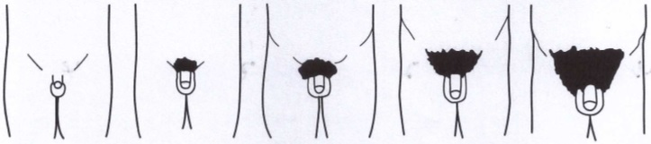
나. 조사에 참여하는 댁의 자녀 (남자아이)의 성기발달은 어느정도 인가요?
1) 사춘기 전 형태
2) 고환이 약간 커지기 시작
3) 고환이 좀더 커지고 성기가 커지기 시작
4) 고환이 더 커지고 성기가 더 길어짐
5) 성인과 같은 형태

3. 조사에 참여하는 댁의 자녀 (여자아이)의 성징에 대해 알고 계신지요?
1) 알고 있다 2) 잘 모른다
가. 조사에 참여하는 댁의 자녀 (여자 아이)의 음모발달은 어느 정도 인가요?
1) 음모가 전혀 없음
2) 솜털이 나기 시작
3) 음모가 늘어나기 시작
4) 음모가 성인형이나 범위가 좁다
5) 음모가 매우 많고, 허벅지 안쪽에서 있음
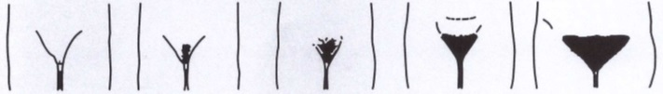
나. 조사에 참여하는 댁의 자녀 (여자 아이)의 가슴발달은 어느 정도인가요?
1) 사춘기 전
2) 몽우리가 생김
3) 몽우리 주변의 조직이 도드라져 있음
4) 유륜과 유두가 튀어나와 2중 융기를 만든다
5) 유방이 더 커져서 성인과 같은 형태가 된다
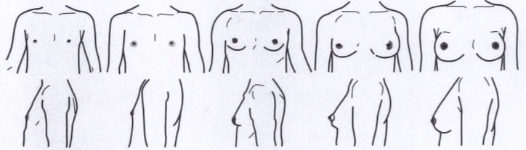
다. 여자 아이의 경우 초경이 있었습니까?
1) 예 2) 아니오
‘예’ 라면 언제 시작하였는지요? 년 월

